Приложение 6
Маршрутный лист группы 5
29 января 2019 г
9 «А» класс
МКОУ СОШ им. А. А. Фадеева с. Чугуевка
Маршрутный лист группы
Фамилии, имена членов группы:
__________________________________________________
_________________________________________________
__________________________________________________
________________________________________________
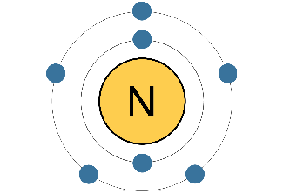
ПСХЭ

Дайте характеристику изучаемого элемента по положению в Периодической системе химических элементов Д. И. Менделеева, пользуясь информацией постоянной таблицы кабинета или форзацем учебника.
Знак химического элемента |  | Число протонов
Название |  | Число электронов
Порядковый номер |  | Число нейтронов
Группа и подгруппа |  | Высшая степень окисления (равна номеру группы)
Период |  | Низшая степень окисления (номер группы – 8)
Металл – Неметалл |  | Промежуточные степени окисления (пока не заполняйте)
Заряд ядра |  | Высший оксид
Относительная атомная масса |  | Летучее водородное соединение

Удобрения
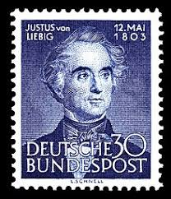
Посмотрите на фотографию почтовой марки Германии с изображением Юстуса Либиха. Этот учёный внёс значительный вклад в развитие органической химии и был одним из основателей агрохимии.
«Продавая урожай со своего поля, крестьянин продаёт само поле…» Ю. Либих (немецкий химик ХIХ века)
Поясните, как вы понимаете это высказывание? __________________________________________
__________________________________________________________________
Какие вещества можно назвать удобрениями? _____________________________
_________________________________________________________________
Рассмотрите предложенные образцы удобрений. Заполните таблицу. Используйте информацию таблиц и слайдов. Удачи!
Название удобрения | Химическая формула | Тип удобрения (простое-комплексное; азотное-калийное-фосфорное) | Внешний вид (цвет гранул

Какие признаки у растений могут свидетельствовать о недостатке азота в почве? (укажите 2 – 3 признака)
_________________________________________________________________________________________________________________________________________________________________________________________________________

